Публичное представление собственного инновационного педагогического опыта Мелешкиной Полины Александровны, учителя начальных классов МБОУ «Парапинская СОШ» Ковылкинского муниципального района

«Кто постигает новое, лелея старое, тот может быть учителем» (Конфуций.)

- Образование: высшее
- Общий педагогический стаж работы – 26 года
- Стаж работы в МБОУ «Парапинская средняя общеобразовательная школа» - 26 лет
Тема инновационного педагогического опыта: «Совершенствование образовательного процесса на основе развивающих технологий обучения»
1.Актуальность и перспективность опыта.
Ребенок ждет встречи со школой, проявляет интерес ко всему, что с ней связано. Как скоро и как успешно он приспособится к новой жизни, во многом зависит от меня. И вот передо мной встал вопрос: как организовать работу с первоклассниками, чтобы облегчить маленькому ребенку привыкание к учителю, к новым школьным правилам, к резкой смене ведущей деятельности. Освободится от страха быть непонятым, неправильно ответить, поступить. Я убедилась, что разрешить эти вопросы я смогу, используя современные педагогические технологии.
Мне помогает в решении педагогических проблем концепция развивающего обучения, разработанная Л.С. Выготским, в центре которой - развитие человека как личности. Развитие рассматривается как «непрерывный процесс самовыдвижения, характеризующийся в первую очередь непрестанным возникновением и образованием нового, не бывшего на первых ступенях единством общественного и личного при восхождении ребёнка по ступеням развития» (Л.С. Выготский “Педагогическая психология” М. 1991г.)
В учебном процессе работаю по программе «Школа России», которая полностью соответствует стандартам второго поколения. Эта программа интересна, доступна детям, она помогает мне в развитии и более успешном обучении учащихся и побуждает к творчеству и учителя, и детей. В своей работе постоянно стремлюсь к новым формам и методам работы с учащимися.
Сегодня, когда от человека требуется умение принимать нестандартные решения, я стараюсь пробудить в детях способность к творчеству – важнейшему качеству современного человека. Способности у всех разные. Видеть их и помочь им раскрыться – высокая миссия учителя. Поэтому я превращаю свои уроки в совместную творческую деятельность с учащимися.
Актуальность данной проблемы обусловлена современными требованиями Федерального государственного образовательного стандарта начального общего образования, целью которого является развитие личности ребенка, выявление его творческих возможностей, учет индивидуальных особенностей, сохранение физического и психического здоровья. Требования жизни возрастают, поэтому и увеличивается объем, и усложняется содержание знаний, которые подлежат усвоению.
2. Условия формирования опыта.
Для меня главное – всё, что я делаю, должно работать на личностный рост моих учеников. Я учу детей любить мир и людей, стремиться познавать новое, вести здоровый образ жизни. Стремлюсь к тому, чтобы обучение в школе стало интересным и радостным для моих ребят, имело развивающий характер, поэтому глубже и разносторонне подхожу к изучаемым вопросам. Выбираю такие формы работы, через которые информационное поле ребёнка насыщается позитивными образами, расширяющими горизонт его знаний и побуждающими к созидательной деятельности.
Мыслительную деятельность ребят стимулирую различными средствами и приемами. Использую методы исследовательского характера, дискуссии, познавательные игры, интегрированные уроки с применением новых технологий. Культура, интеллектуальность и нравственный облик, педагогическое мастерство являются одним из главных условий эффективности урока и проводимых мероприятий.
3. Теоретическая база опыта
За годы своей работы, находясь в постоянном творческом поиске, я научилась сочетать традиционные методы и формы обучения с инновационной практикой. Чтобы идти в ногу со временем, чтобы знания моих учеников соответствовали современным требованиям образования, я использую такие технологии, как: информационно-компьютерные, технологи уровневой дифференциации, мнемонические, здоровьесберегающие, игровые, проектного обучения.
В своей педагогической деятельности активно использую технологии на основе эффективности управления и организации учебного процесса – главным образом технологию личностно-ориентированного подхода в обучении, так как приходится работать одновременно с учащимися, различными по подготовке, особенностям мыслительной деятельности, типам памяти, умению учиться.
Использую задания:
· с наличием образца выполнения;
· со вспомогательными вопросами;
· с инструкциями;
· с применением классификации (предлагается самостоятельно составить схему или таблицу).
Применение данной технологии обеспечивает эффективный характер деятельности каждого учащегося, предоставляет возможность оказать школьникам оперативную помощь на любом этапе урока.
Из форм коллективной деятельности плодотворно используется работа в паре, в основном на уроках систематизации и обобщения знаний, поскольку ученики уже имеют запас информации. Позволяет закрепить материал, проверить уровень знаний, выявить возможные пробелы, устранить их и систематизировать знания учащихся.
Применение парной формы на уроках приобретения новых знаний даёт возможность ученику оценить собственные успехи в усвоении нового материала и проверить умение обучать других.
Востребована мною технология работы в группах, так как обеспечивает развитие самостоятельности учащихся, навыка ведения дискуссии, умения публично отстаивать свою позицию.
Успех в современном мире определяется способностью человека организовывать свою жизнь: видеть дальнейшую и ближайшую перспективу, находить и привлекать необходимые ресурсы, намечать план действий и осуществлять его, оценивая, удалось ли достичь поставленных целей.
Помня об этом, внедряю в классно-урочную систему учебно-воспитательного процесса технологию проектирования и технологию развития критического мышления. Это даёт возможность мне получить желаемый образовательный результат: перевести ученика из пассивной позиции в активную и дать ему необходимую свободу для проявления себя, своей самостоятельности. Кроме того, ребята, научившись ставить цель, распределять задачи, выполнять работу, приучаются представлять свой труд широкой публике, обретают очень важный навык, необходимый в жизни, - делать презентацию.
На уроках русского языка и литературного чтения с целью создания ярких ассоциативных образов при запоминании сложного термина или «трудного» слова широко использую мнемонические технологии. Мнемоника – система различных приёмов, облегчающих запоминание и увеличивающих объём памяти путём образования искусственных ассоциаций. Например, для того чтобы запомнить непроверяемую букву в словарном слове, интересно, с учётом психологических особенностей мышления младших школьников «оживляю» букву, создаю её «образ» в конкретном слове. Трудная орфограмма словарного слова связывается с ярким ассоциативным образом, который вспоминается при написании данного словарного слова.
В своей педагогической деятельности сочетаю традиционную классно-урочную систему с модульной технологией, преимущественно в преподавании русского языка. Применение данной технологии помогает мне развивать в учащихся умения планировать работу, организовывать ее и претворять в жизнь.
В преподавании литературного чтения использую интегрированные уроки. Это способствует формированию у детей целостного представления об общечеловеческой и отечественной культуре. Мною разработаны уроки, объединяющие учебный материал по чтению и другим дисциплинам.
Благодаря применению данной технологии на практике ученики творчески подходят к выполнению заданий, обрабатывают большой объем информации, что повышает мотивацию и, как следствие, качество получаемых знаний.
Использую в процессе обучения и здоровьесберегающие технологии, которые формируют у учащихся осознанную потребность в ведении здорового образа жизни.
Использование данных технологий повышает у учащихся интерес к изучению предметов, развивает внимание, память, оптимизирует процесс обучения.
4. Технология опыта.
Используя технологии развивающего обучения, хорошо понимаю, что правильно организованное обучение должно вести за собой развитие. Характер помощи, которую я оказываю ученику, это не прямая подсказка, как выполнить задание, а организация коллективного поиска, при котором ребенок напрягает свой ум в совместной деятельности со мной и товарищами по классу. Даже при минимальном участии в общей работе он чувствует себя соавтором, соучастником в выполнении задания, накапливая умения и развивая способность к самостоятельной деятельности. Это воспитывает у ученика веру в свои силы. Я принимаю ребенка таким, каков он есть, вижу в каждом личность со своими особенностями, складом ума и характера.
Каждый урок строю таким образом, чтобы ученики наблюдали, сравнивали, классифицировали, группировали, делали выводы. Ход познания организую «от ученика». Например, в начале урока ученикам даю неожиданное задание, с чем они до этого не встречались. Я выражаю уверенность, что дети смогут его выполнить, надо только подумать. Эффект неожиданности включает ориентировочно-исследовательскую реакцию. Действует таинственный механизм творчества. Каждый идет своим путем: здесь обучение слито с воспитанием. Какая смелость – взяться за работу с незнакомым материалом! Ведь сказано же: «Вы все сможете!» Далее я рассмотрю вместе с учениками разные способы решения. Ученики сами определят, какое из них более рационально. Моя задача подхватить нужную мысль, направлять и вести учеников в их поиске.
Особое значение придаю проверке знаний школьников. Провожу устный опрос, тестирование, зачеты. Проверяю знания на уроках-семинарах, уроках-практикумах. Мои ученики уже умеют работать с учебной и справочной литературой, составлять планы, осуществлять самоконтроль и взаимоконтроль.
Применение современных образовательных технологий в процессе обучения предмету помогает мне в создании для учащихся оптимальных условий для личностного самовыражения, развития способностей, умения обосновывать свои действия, самостоятельно ориентироваться при выполнении нестандартных заданий, свободно высказываться. Сочетание традиционной системы обучения и современных технологий обеспечивает высокое качество знаний.
5.Анализ результативности опыта.
Итогом проведенной работы было то, что дети научились самостоятельно работать, не пугаться новой нестандартной учебной ситуации, а с интересом находить ее решение, расширять и добывать новые знания, оценивать результат выполненной работы, у наименее успешных детей не выработалась отрицательная оценка мотивации к учебе. Дети учатся с удовольствием, не боятся контрольных работ, у них выработалась адекватная самооценка и положительная учебная мотивация. Кроме этого у ребят сформировались познавательные и учебные интересы, они задают массу вопросов, поиск ответов на которые – совместная деятельность учителя и учеников, они спорят, отстаивая свою точку зрения, но умеют и принять сторону другого ученика, если не правы.
Результатом применения вышеперечисленных технологий могу назвать следующее:
· Повышение качества знаний учащихся, развитие способностей каждого ученика:

Предметы | Качество знаний учащихся
 | 2015-  2016 уч.год  (2класс) | 2016-  2017 уч.год  (3класс) | 2017-  2018 уч.год  (4класс) | 2018-  2019  уч.год  (1класс) | 2019-  2020  уч.год  (2класс) | Среднее КЗ % (по предметам)
Литературное чтение | 85% | 100% | 100% |  | 90% | 94%
Русский язык | 71% | 71% | 67% |  | 75% | 71%
Литературное чтение на род.языке | 100% | 100% | 100% |  | 100% | 100%
Мокшанский язык | 57% | 57% | 66% |  | 63% | 67%
Математика | 71% | 71% | 83% |  | 63% | 72%
Окружающий мир | 71% | 71% | 83% |  | 75% | 75%
Технология | 86% | 86% | 100% |  | 75% | 75%
Средний уровень качества знаний % (по предметам) | 73% | 73% | 83% |  | 71% | 78%

Предметы | Обученность учащихся
 | 2015-  2016 уч.год  (2класс) | 2016-  2017  уч.год  (3класс) | 2017-  2018 уч.год  (4класс) | 2018-  2019  уч.год  (1класс) | 2019-  2020  уч.год  (2класс) | Средний уровень обученности % (по предметам)
Литературное чтение | 100% | 100 % | 100% |  | 100% | 100%
Русский язык | 85% | 85% | 83% |  | 87% | 85%
Литературное чтение на род.языке | 100% | 100% | 100% |  | 100% | 100%
Мокшанский язык | 85% | 85% | 83% |  | 87% | 85%
Математика | 100% | 86% | 88% |  | 87% | 89%
Окружающий мир | 100% | 100% | 100% |  | 100% | 100%
Технология | 100% | 100% | 100% |  | 100% | 100%
Средний уровень обученности в % (по предметам) | 88% | 81% | 95% |  | 91% | 91%

Приобретение навыка самостоятельно организовывать свою учебную деятельность,
· Активизация познавательной деятельности и творческой активности учащихся,
· Формированию личностных качеств ученика,
· Развитие у школьников операционного мышления, направленности на поиск оптимальных решений,
· Формирование умения организовать сбор информации и правильно ее использовать,
· Формирование у учащихся осознанной потребности в ведении здорового образа жизни.
Полученный педагогический опыт считаю актуальным, поскольку проводимая работа позволяет получать высокие результаты подготовки учащихся, развивает творческие способности детей.
У моих выпускников сформировано «умение учиться»: они умеют самостоятельно работать с источником знаний, ведут экспериментальную практическую работу; понимают и принимают учебные задания, проверяют свою работу и работу напарника; умеют сравнивать, анализировать, обобщать, классифицировать и систематизировать материал; а главное – у них особый стиль общения, в котором преобладает дух сотрудничества, сопереживания и взаимоуважения.
Мои учащиеся – «маленькие почемучки», им интересно всё! Большой интерес ученики проявляют к различным конкурсам в которых они охотно участвуют. Особой любовью в нашем классе пользуются дистанционные викторины и олимпиады, которые расширяют кругозор учащихся, развивают творческое мышление, повышают самооценку учащихся. Считаю, что участие в таких мероприятиях является альтернативным способом получения знаний.
В чем же секрет успеха? Он в выборе успешных методов работы. Считаю, что мои выпускники не потеряются в огромном, сложном мире, название которому - жизнь. Знания, приобретенные на уроках, помогут обрести независимость, быть уверенными в себе, своих силах, а это залог их успехов.

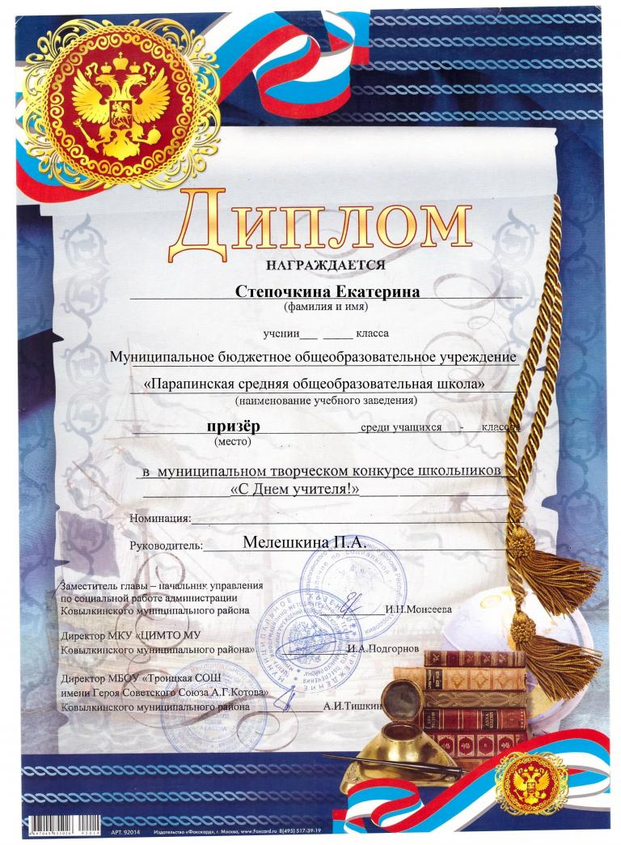

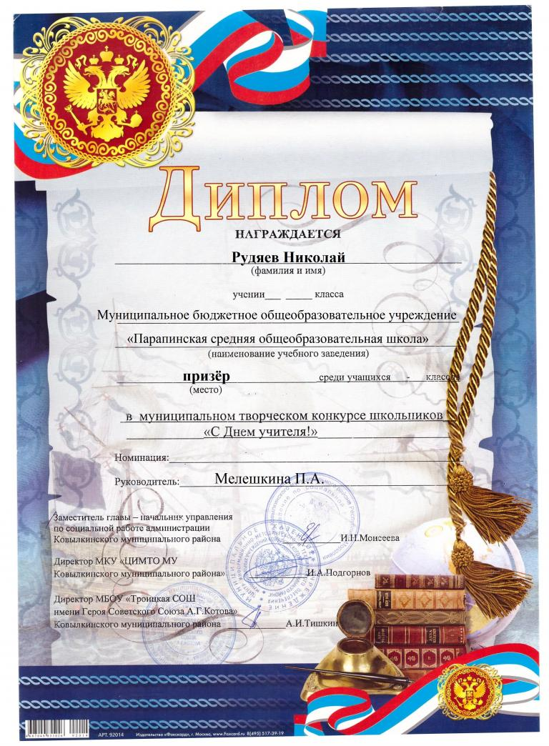

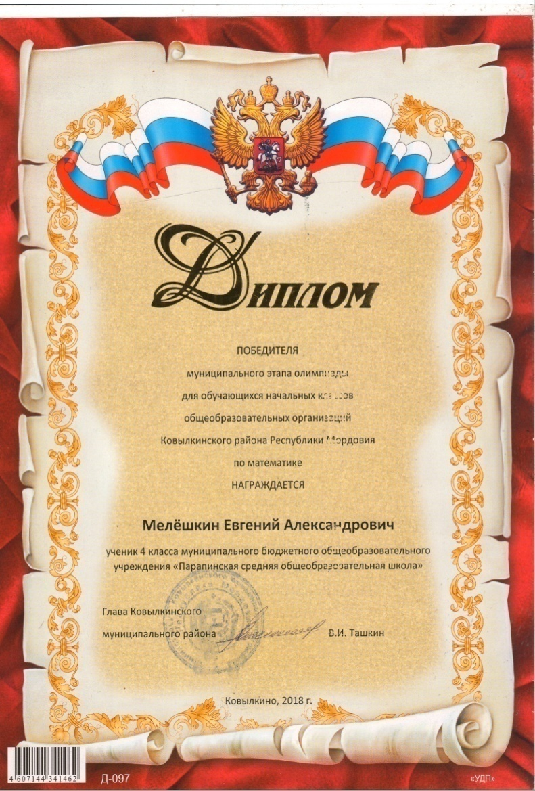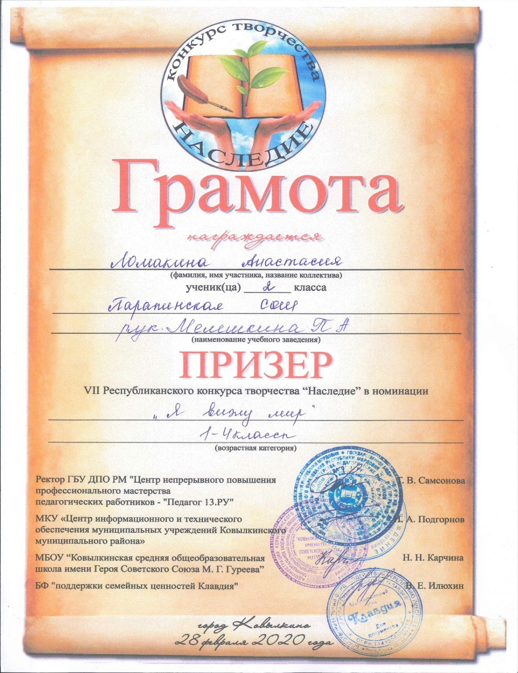
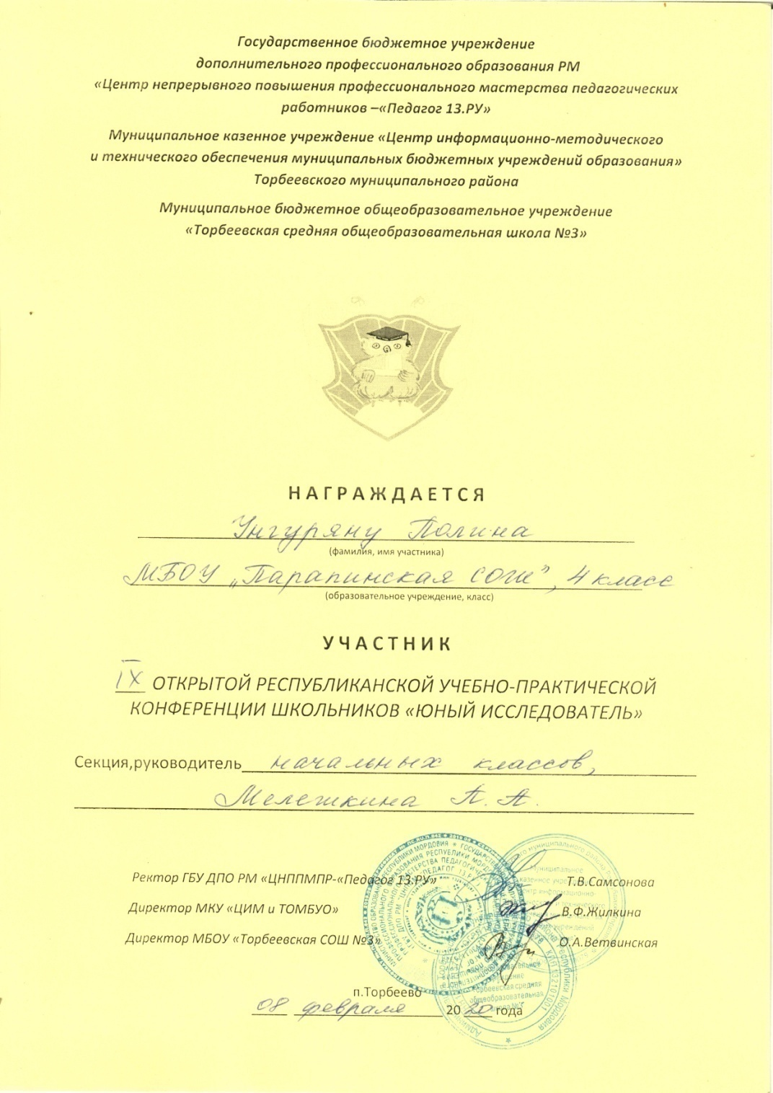

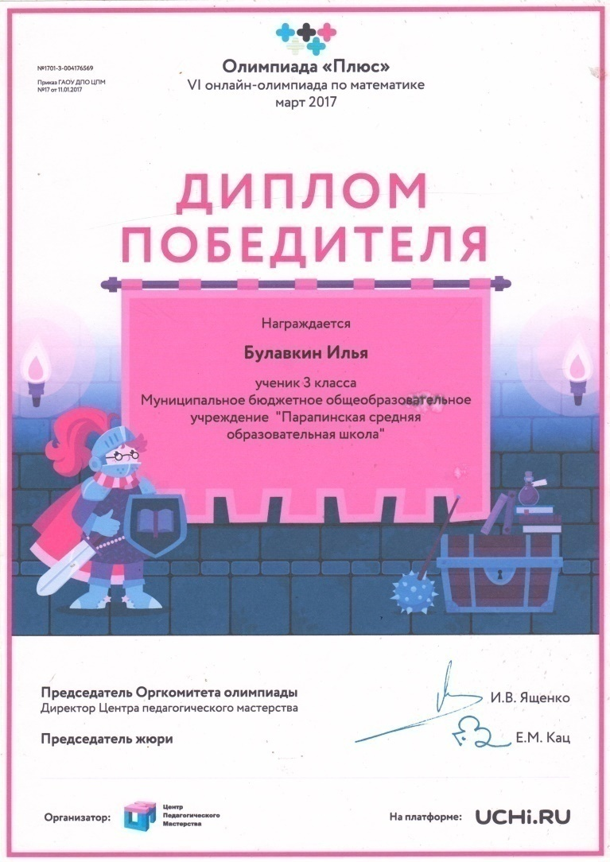

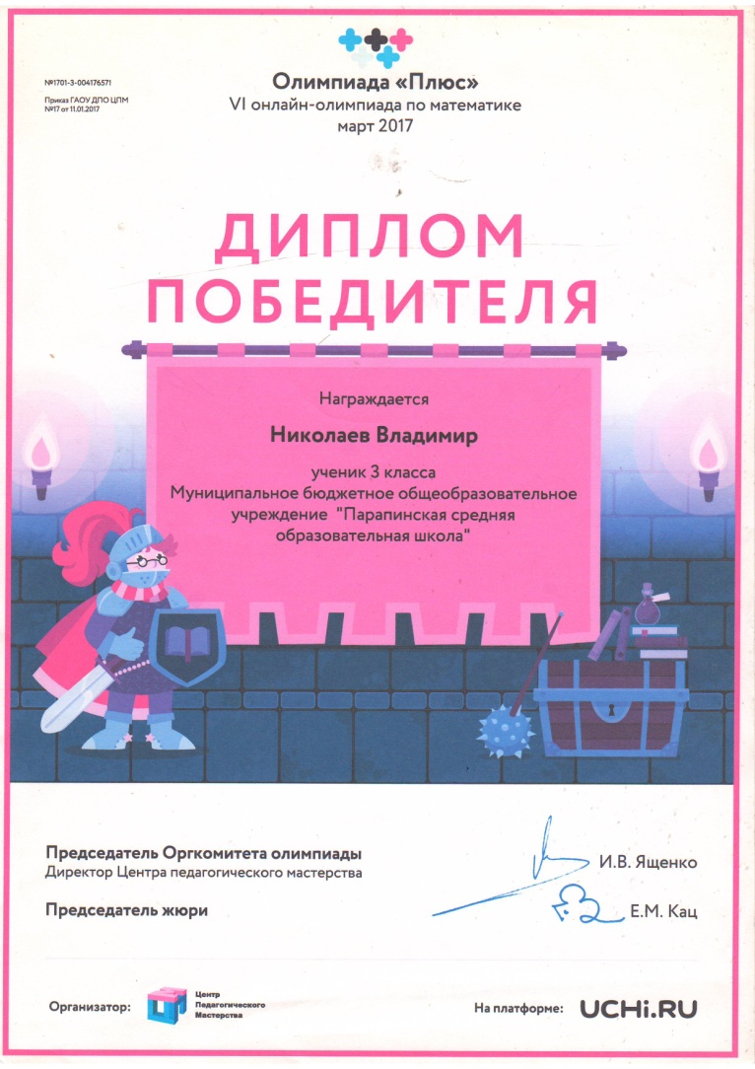

6.Трудоёмкость опыта.
Сегодня школа не в состоянии вооружить молодого человека всеми достижениями современной науки. Масштаб их грандиозен, а темпы развития научных знаний — велики. Поэтому главная социальная задача современного обучения не только дать широкое образование, но и расположить личность подрастающего человека к самостоятельному приобретению знаний, к постоянному стремлению углубляться в область познания, формировать стойкие познавательные мотивы учения, основным из которых является познавательный интерес к развивающим технологиям обучения. Актуальна эта проблема для меня потому, что в последние годы в начальную школу поступают дети, которые имеют психологические, поведенческие и социальные проблемы, педагогически запущены, отягощены хроническими заболеваниями и психическими нарушениями. Зачастую дети не проявляют интереса к познанию, поэтому их часто преследуют в учебе неудачи.Совершенствование образовательного процесса на основе развивающих технологий обучения часть широкой проблемы современного воспитания и образования. Поэтому необходимость формирования образовательного процесса на основе развивающих технологий в школе имеет социальное, педагогическое и психологическое значение.
7.Адресность опыта.
Я считаю, что опыт может и должен получить как можно более широкое распространение: каждый учитель – и начинающий, и опытный – способен творчески применить его в своей работе. Я готова к педагогическому общению, активно пропагандирую свои находки и рекомендую их к использованию в педагогической практике. Поэтому стараюсь принимать участие в работе муниципальных семинаров, конференций. Охотно делюсь своим опытом, выступая на ШМО, даю открытые уроки и внеклассные мероприятия..

8.Наглядные приложения
Приложение 1
Математика.
3 класс
Мелешкина Полина Александровна
учитель начальных классов
МБОУ «Парапинская СОШ»
Ковылкинский муниципальный район Республика Мордовия

Тема урока: «Порядок выполнения действий. Закрепление.»
Цель урока:закреплять знания порядка выполнения действий в выражениях; создать условия для формирования умений применять знания о порядке выполнения действий;
развивать умение составлять и решать задачи обратные данной; совершенствовать вычислительные навыки; повторить табличные случаи умножения и деления; развивать речь, мышление, память; коммуникативные навыки; формировать умения работать в группах и парах, воспитывать толерантное отношение друг к другу, взаимное сотрудничество.
Задачи:
-развивающие:
ЛичностныеУУД:
развивать мотивацию, самостоятельность и навыки сотрудничества;
Метапредметные УУД:
развивать умение конструировать на основе имеющегося опыта, (познавательные УУД);
- обучающие:
формировать умение принимать и сохранять цели и задачи учебной деятельности, способность решать проблемы творческого характера (регулятивные УУД);
формировать умение слушать и слышать собеседника, умение работать в паре (коммуникативные УУД);
ПредметныеУУД:
совершенствовать вычислительные навыки.
-воспитательные:
вносить свой вклад в работу для достижения общих результатов .
Тип урока: урок закрепленияпройденного материала
Формы работы учащихся: индивидуальная, парная, групповая
Техническое оборудование: компьютер, мультимедийный проектор, презентация, диск к учебнику «Математика» 3 класс Моро М.И.
Структура и ход урока

Этап урока | Деятельность учителя | Деятельность уч - ся
- Организационный момент.  Создание атмосферы психологической комфортности. | - Прозвенел уже звонок!  Начинать пора урок!  Пришло время вычислять,  На вопросы отвечать! СЛАЙД 2  - Займите свои рабочие места. | Включаются в урок, в сотрудничество с одноклассниками и с учителем.
- Проверка домашнего задания.  - Знакомство с этапами урока.  - Устный счёт. | «Мир построен на силе чисел» - сказал Пифогор- СЛАЙД 3  Открыли тетради, проверим д/з. Кто силен в мире чисел? У кого д/з вызвало трудности? Кто быстро справился самостоятельно?  СЛАЙД 4  Вместе весёло шагать на уроке нам помогут Веселушка, Подсказка, Почемучка. Повторим наш девиз: «У меня всё получится!»СЛАЙД 5  На уроке нас ждут великие дела:СЛАЙД 6  Устный счет  Решение примеров  Решение задач  Физкультминутка  Геометрические задачи  Самостоятельная работа  Итог урока  Домашнее задание.  СЛАЙД 7  Зарядка для ума.  1.В чудо – мешочке находятся 3 белых и 3 синих шарика. Сколько нужно вынуть шариков из мешочка, чтобы заранее утверждать, что хотя бы 1 будет белым?  СЛАЙД 8  2. Распредели числа на группы.  3 8 18  2 4 5 24  21 15 6  7 9  Однозначные: 3, 8, 2, 4, 5, 6, 9.  Двузначные: 18, 24, 21, 15.  Четные: 8, 18, 2, 4, 24, 6.  Нечётные: 3, 5, 21, 15, 7, 9.  - Молодцы, ребята, успешно справились с работой! | Называют порядок выполнения действий, затем ответы.  (Называют ответ)  Распределяют числа на группы.
- Актуализация знаний учащихся.  1) пример 2 + 5 ● 3,  как яркое пятно при формулировке темы урока  2) целеполагание  3) Повторение правил выполнения действий в выражениях.  - Работа над темой урока.  - Групповая работа при составлении и решении обратных задач.  - Физминутка  3) Решение геометрической задачи. Выполнение мини-проекта  4)Дифференцированное задание по карточкам.  - Рефлексия  - Подведение итогов.  - Домашнее задание | СЛАЙД 9  Найди лишний пример.  4 ● 5 27 : 3  18 : 6 2 ● 9  3 ● 7 2 + 5 ● 3  24 : 6 8 ● 4  СЛАЙД 12  Рассмотрите лишний пример, его решили подсказка и почемучка  2+ 5●3=17  2 +5 ● 3=21  Почему в одинаковых примерах ответы разные?  СЛАЙД 13  Назовите же тему сегодняшнего урока?  СЛАЙД 14  Поставьте цели урока.  Научиться…  Понять…  Узнать…  Расширить…  Какие правила нужно знать, чтобы правильно найти значение числового выражения? СЛАЙД 15  СЛАЙД 16,17,18  Дети откройте учебники с 27 № 3. прочитайте задание.  Задание выполним в группах. Помните правила работы, распределите роли.  Какие задачи мы составили?  (обратные). Почему их так называют в математике?  СЛАЙД 19.Давайте отдохнём вместе с Веселушкой и крошкой Енотом  От улыбки хмурый день светлей,  От улыбки в небе радуга проснется...  Поделись улыбкою своей,  И она к тебе не раз еще вернется.  Припев:  И тогда наверняка,  Вдруг запляшут облака,  И кузнечик запиликает на скрипке...  С голубого ручейка  Начинается река,  Ну, а дружба начинается с улыбки.  С голубого ручейка  Начинается река,  Ну, а дружба начинается с улыбки.  От улыбки солнечной одной  Перестанет плакать самый грустный дождик.  Сонный лес простится с тишиной  И захлопает в зеленые ладоши.  Выполним задание № 5 с 27  Найди разные решения.  Составьте в группах мини-проект «Картина из геометрических фигур» СЛАЙД 20  - Давайте вспомним порядок выполнения действий в выражениях и выполним самостоятельную работу.  Порядок действий в выражениях особый.  И в каждом случае, помни, он свой.  В порядке все действия ты выполняй.  Сначала в скобках все посчитай.  Потом чередом, умножай или дели.  И, наконец, вычитай или сложи.  Работа будем по цветным карточкам: красная, голубая и жёлтая СЛАЙД 21  Расставь порядок действий:  32 + 9 ·(19 – 16) – 25  Расставь порядок действий и вычисли:  32 + 9 ·(19 – 16) – 25 =  Расставь порядок действий и вычисли, придумай подобный пример:  32 + 9 ·(19 – 16) – 25 =  СЛАЙД 23  № 6 стр. 26  -Выберите своё настроение  - Давайте улыбнёмся друг другу и скажем спасибо  Выставление оценок за урок.  СЛАЙД 24  Что понравилось?  Какое задание было трудным?  Что необходимо повторить на следующем уроке?  №1,№4 страница 27 | Находят лишний пример, проговаривают почему он лишний.  Работают в тетрадях с примерами на таблицу умножения. Проверка в парах сменного состава. СЛАЙД 11 Один ученик работает за компьютером, выполняет тест на таблицу умножения. СЛАЙД 10  Дети доказывают своё мнение.  Дети объявляют тему урока: «Порядок выполнение действий в числовых выражениях»  Ребёнок отвечает у доски.  Читает ученик.  Задание дети выполняют в группах, распределяют роли.  Отвечают по группам, запись в тетради с комментированием  -  Дети танцуют под песенку крошки енота.  Дети выполняют мини-проект складывая картину из геометрических фигур. (работа в группах)  Двое учащихся находят Р фигур № 1, № 5.  Дети учатся определять порядок действий в выражениях, решать выражения с несколькими действиями.  ( )  * или :  + или –  Дети работают по карточкам. Красная(слабым) голубая (средним) и жёлтая (сильным)  Проверка по СЛАЙДУ22  32 + 9 ·(19 – 16) – 25 = 34  Ребята подходят к экрану и выбирают настроение, дарят друг другу улыбки  - Учились определять порядок выполнения действий в выражениях без скобок и со скобками.  Дети записывают задание в дневник  Дети делятся впечатлениями об уроке.

